Купцова Е.В.,
учитель информатики и ИКТ, математики
МБОУ «Шенкурская СОШ»
г. Шенкурск Архангельской области

Рабочая программа по геометрии для 5-6 классов
по УМК Дорофеева Г.В.

УТВЕРЖДАЮ: УТВЕРЖДАЮ:
Заместитель директора по УВР Директор
______________(Ф.И.О. ) МБОУ «_________________________»
/подпись/ /расшифровка подписи/ _________________(Ф.И.О.__________)
/подпись/ /расшифровка подписи/
«_____» _______________20__год «_____» ___________________20__год

РАБОЧАЯ ПРОГРАММА
НА _____________УЧЕБНЫЙ ГОД
по геометрии
^{/предмет/}
для 5, 6 классов
^{/классов /}
учителя ________________

^{/Ф.И.О./}

__________________________

/квалификационная категория учителя/

ПОЯСНИТЕЛЬНАЯ ЗАПИСКА

Планирование для 5 класса по учебнику: Математика: учеб. для 5 кл. общеобразоват. учреждений/ Г.В. Дорофеев, И.Ф. Шарыгин, С.Б. Суворова и др.; под ред. Г.В. Дорофеева, И.Ф. Шарыгина. – 9-е изд., М.: Просвещение, 2007. – 302 с.: ил.

Планирование для 6 класса по учебнику: Математика: учеб. для 6 кл. общеобразоват. учреждений/ Г.В. Дорофеев, И.Ф. Шарыгин, С.Б. Суворова и др.; под ред. Г.В. Дорофеева, И.Ф. Шарыгина. – 9-е изд., М.: Просвещение, 2007. – 302 с.: ил.

Особое значение в развитии логического мышления и развития творческих способностей имеет курс геометрии. Поэтому для целостности системы изучения геометрии в основной школе в 5-6 классах из 5 часов математики в неделю 1 час выделяется на дальнейшее знакомство с геометрическими понятиями, фигурами, объёмными телами, формируются навыки решения простейших геометрических задач. Изучение геометрического материала отдельно в 5-6 классах позволяет подготовить учащихся к восприятию предмета геометрии в 7 классе.

Контроль знаний
Контроль знаний осуществляется через лабораторные, проверочные работы, итогового теста.

Содержание программы 5 класса

Глава 1. Линии (7 часов).
Глава 5. Многоугольники (7часов).
Глава 7. Треугольники и четырёхугольники (9 часов)
Глава 10. Многогранники (9 часов)
Повторение (2 час).

Содержание программы 6 класса

Глава 2. Прямые на плоскости и в пространстве (6 часов)
Глава 5. Окружность (8 часов)
Глава 7 Симметрия (8 часов)
Глава 12. Многоугольники и многогранники (10 часов)
Повторение (2 часа)

УЧЕБНО-ТЕМАТИЧЕСКИЙ ПЛАН ДЛЯ 5 КЛАССА

№ урока | Дата | Тема урока | Наглядность, оборудование | Основные понятия, термины | Контроль знаний |  | Примечания
Глава 1. Линии. (7 часов.)
Основные цели: развить представление о линии,
продолжить формирование графических навыков и измерительных умений
1 |  | П. 1.1 Разнообразный мир линий | Линейка | Линия, замкнутая и незамкнутая линии, самопересекающаяся, внутренняя и внешняя области |  |  | [12]
2 |  | П. 1.2 Прямая. Часть прямой. Ломаная. | Линейка | Прямая, луч, начало луча, отрезок, ломаная, вершины, звенья (стороны) |  |  | [10], [12]
3 |  | Решение задач.  Проверочная работа. | Линейка, карточки для проведения пров. работы |  | Проверочная работа №1 «Ломаная» |  | [11]
4 |  | П. 1.3 Длина линии. | Линейка | Единицы измерения, метр, сантиметр, дециметр, километр, миллиметр, метрическая система единиц, верста, локоть, аршин, миля, ярд, дюйм, расстояние между точками | Лабораторная работа №1 «Отрезок» |  | [12], [15]
5 |  | Решение задач.
6 |  | П. 1.4 Окружность | Линейка, циркуль | Окружность, круг, центр окружности, радиус, диаметр, дуга окружности |  |  | [12]
7 |  | Решение задач.  Проверочная работа. | Линейка, циркуль, карточки для проведения пров. работы |  | Проверочная работа №2 «Окружность» |  | [11]
Глава 5. Многоугольники. (7 часов).
Основные цели: познакомить учащихся с новой геометрической фигурой – углом; ввести понятие биссектрисы угла; научить распознавать острые, тупые и прямые углы, строить и измерять углы с помощью транспортира, оценивать величину угла на глаз; развить представление о многоугольнике
8 |  | П. 5.1 Как обозначают и сравнивают углы. | Линейка, таблица «Углы» | Луч, угол, стороны угла, вершина угла, биссектриса угла, прямой угол, развёрнутый угол, острый и тупой углы |  |  | [12]
9 |  | Построение углов. | Линейка
10 |  | П. 5.2 Измерение углов. | Транспортир, таблица « Измерение углов» | Градус, транспортир, величины развёрнутого, тупого, острого и прямого углов |  |  | [12]
11 |  | Лабораторная работа «Угол» | Транспортир, линейка, угольник |  | Лабораторная работа №2 «Угол» |  | [1], [15]
12 |  | Решение задач.  Проверочная работа. | Транспортир, линейка, угольник, карточки для проведения пров. работы |  | Проверочная работа №3 «Углы» |  | [11]
13 |  | П. 5.3 Углы и многоугольники. | Линейка, угольник | Четырёхугольник, вершины, стороны, углы, многоугольник, диагональ, периметр |  |  | [12]
14 |  | Решение задач. | Линейка, угольник, транспортир, циркуль
Глава 7. Треугольники и четырёхугольники. (9 часов).
Основные цели: познакомить учащихся с классификацией треугольников по сторонам и углам; развить представление о прямоугольнике; сформировать понятие равных фигур, площади фигур; научить находить площади прямоугольников и фигур, составленных из прямоугольников; познакомить с единицами измерения площади
15 |  | П. 7.1 Треугольники и их виды. | Линейка, циркуль, транспортир | Треугольник, равнобедренный, боковые стороны, основание, равносторонний, прямоугольный, тупоугольный, остроугольный. | Лабораторная работа №3 «Равнобедренный треугольник и его свойства» |  | [5], [6], [12],  [15]
16 |  | Решение задач.  Проверочная работа. | карточки для проведения пров. работы |  | Проверочная работа №4 «Треугольники» |  | [11]
17 |  | П. 7.2 Прямоугольники | Линейка, угольник | Прямоугольник, квадрат, стороны, периметр, диагональ | Лабораторная работа №4 «Прямоугольник» |  | [12],  [15]
18 |  | Решение задач.  Проверочная работа. | карточки для проведения пров. работы |  | Проверочная работа №5 «Прямоугольники» |  | [11]
19 |  | П. 7.3 Равенство фигур | Калька или полиэтилен, линейка | Равные многоугольники |  |  | [12]
20 |  | Решение задач.
21 |  | П. 7.4 Площадь прямоугольника | Линейка | Площадь, единица измерения площади, квадратная единица, квадратный метр, квадратный сантиметр |  |  | [12]
22 |  | Практическая работа
23 |  | П.7.5 Единицы площади. Проверочная работа. | карточки для проведения пров. работы | Единицы измерения площади, ар, гектар, сотка | Проверочная работа №6 «Площади» |  | [12], [11]
Глава 10. Многогранники. (9 часов).
Основные цели: познакомить учащихся с геометрическими телами {цилиндр, конус, шар}; сформировать представление о многограннике; познакомить со способами изображения пространственных тел, в том числе научить распознавать многогранники и их элементы по проекционному чертежу; научить изображать параллелепипед и пирамиду; познакомить с понятиями объёма, единиц измерения объёма и правилом вычисления объёма прямоугольного параллелепипеда
24 |  | П. 10.1 Геометрические тела и их изображение | Линейка, набор многогранников и тел вращения, таблицы | Геометрические тела, куб, цилиндр, шар, конус, поверхность, сфера, многогранники, грань, вершина, ребро |  |  | [12]
25 |  | Решение задач.  Проверочная работа. | Линейка карточки для проведения пров. работы, |  |  | Проверочная работа №7 «Многогранники» | [11]
26 |  | П. 10.2 Параллелепипед | Линейка, модель параллелепипеда | Параллелепипед, длина, ширина, высота, куб |  |  | [8], [12]
27 |  | Решение задач.  Проверочная работа. | Линейка, карточки для проведения пров. работы |  |  | Проверочная работа №8 «Прямоугольный параллелепипед» | [11]
28 |  | П. 10.3 Объём параллелепипеда | Линейка, | Объём, единицы объёма, кубический сантиметр, кубический метр, кубический дециметр, литр
29 |  | Применение формулы объёма параллелепипеда
30 |  | П. 10.4 Пирамида | Линейка, модель пирамиды | Пирамида, основание, боковые грани |  |  | [12]
31 |  | П. 10.5 Развёртки | Линейка | Развёртка |  |  | [12]
32 |  | Решение задач | Линейка, угольник
Повторение. (2 часа).
Основная цель: повторить все изученные темы
33 |  | Геометрические фигуры и тела
34 |  | Итоговый тест |  |  |  | Итоговый тест | [11]

ПРОВЕРОЧНЫЕ, ЛАБОРАТОРНЫЕ РАБОТЫ ДЛЯ 5 КЛАССА
Проверочная работа №1 Ломаная
Вариант 1
Начертите ломаную из трех звеньев, обозначьте ее. Выполните следующие задания:
1. Измерьте и запишите длину каждого звена ломаной.
2. Вычислите длину ломаной.
3. Постройте отрезок, длина которого равна длине ломаной.
Вариант 2
Начертите ломаную ABCD такую, что АВ=3 см, ВС= 2 см 5 мм,
CD = 4 см 2 мм. Выполните следующие задания:
1. Вычислите длину ломаной.
2. Постройте отрезок, длина которого равна длине ломаной. Обозначьте его.

Лабораторная работа №1 Отрезок
1. Отметьте какие-нибудь точки А и О.
2. Соедините их любой линией.
3. Соедините их еще двумя другими линиями.
4 Выберите из всех проведенных линий, соединяющих точки А и О, самую короткую и обведите ее красным карандашом.
5. Изображен ли кратчайший путь из точки А в точку О? Если нет, то проведите его.
6. Измерьте длину отрезка АО.
7. Нарисуйте еще два отрезка, каждый из которых равен отрезку АО.
8. Нарисуйте два отрезка, каждый из которых равен отрезку АО, так, чтобы точка А была бы их общим концом.
9. Соедините отрезком их другие концы и найдите его длину.
10. Сравните эту длину с длиной отрезка АО.
11. Придумайте, как можно построить два равных отрезка с общим концом в одной точке, чтобы отрезок, соединяющий их другие концы, был равен им.

Проверочная работа №2 Окружность
Вариант 1
Отметьте точку О. Проведите окружность радиусом 3 см с центром в точке О. Выполните следующие задания:
1. Проведите диаметр окружности и обозначьте его.
2. Запишите, чему равен диаметр окружности.
3. Отметьте на окружности точку С. Проведите окружность с центром в точке С, проходящую через точку О. Запишите, чему равен ее радиус.
Вариант 2
Отметьте точки А и В. Проведите окружность с центром в точке А, проходящую через точку В. Выполните следующие задания:
1. Измерьте и запишите, чему равен радиус окружности.
2. Проведите диаметр окружности и обозначьте его.
3. Постройте окружность с центром в точке В радиусом 4 см.

Лабораторная работа №2 Угол
1. Начертите на отдельном листе бумаги острый угол.
2. Убедитесь, что угол действительно острый (это можно сделать при помощи транспортира или чертежным треугольником).
3. Придумайте способ построения угла, равного данному и выполните построение в тетради.
(Учащиеся могут выполнить построение, используя транспортир либо положить на рисунок лист бумаги и обвести чертеж. Можно острием циркуля проткнуть рисунок и подложенный лист в трех точках: вершине и двух точках, взятых по одной на каждой стороне угла. Самое интересное, если кто-нибудь догадается построить угол, вертикальный данному, а затем простым перегибанием листа доказать равенство.)
4. Продлите одну из сторон изображенного угла за его вершину и измерьте, транспортиром градусную меру образовавшегося на рисунке тупого угла.
5.Подумайте как, используя лишь линейку и карандаш, изобразить тупой угол, имеющий такую же градусную меру.
6. Начертите прямую. Отметьте, на ней точку и постройте тупой угол с вершиной в этой точке, причем одна сторона его должна лежать на этой прямой.
7. Нет ли на чертеже острого угла? Если такой угол есть, то выпишите его.
8. Убедитесь, что указанный вами угол действительно острый.

Проверочная работа № 3 Углы
Вариант 1
1. Начертите острый угол АОВ. Проведите луч ОС так, чтобы угол АОС был прямым, угол СОВ — тупым.
2. Измерьте и запишите величину угла СОВ.
Вариант 2
1. Постройте угол АОВ, равный 40°.
2. Проведите луч ОС так, чтобы угол АОС был прямым, угол СОВ — тупым.

Лабораторная работа №3 Равнобедренный треугольник и его свойства
1. Нарисуйте отрезок АС.
2. Найдите его середину — точку К.
3. Проведите перпендикуляр к середине отрезка АС.
4. Возьмите на нем любую точку В, отличную от К, и соедините ее с точками А и С.
5. Сравните отрезки АВ и ВС (используйте для ,этого циркуль).
6. Возьмите чистый листок бумаги, нарисуйте на нем острый угол с вершиной В.
7. Отложите на сторонах его от вершины В равные отрезки ВА и ВС.
8. Соедините точки А и С.
9. Установите вид треугольника ABC по его сторонам. (Свое утверждение нужно обосновать.)
10. Проведите высоту ВК из вершины В.
11. Сравните отрезки АК и КС. (Как можно еще назвать высоту ВК, учитывая сделанный вывод об отрезках АК и КС?)
12. Сравните углы АВК и КВС (используя транспортир или наложением). (Как можно еще назвать высоту ВК, учитывая вывод об углах АВК и КВС?)
13. Сравните углы А и С.
14. Нарисуйте на чистом листе тупой угол В₁ и постройте равнобедренный треугольник А₁В₁С₁ с углом В₁ при вершине.
15. Разделите основаниеА₁С₁ пополам (точкой К₁) и соедините точку К₁ с В₁.
16. Как можно назвать отрезок B₁K₁
17. Возьмите угольник и транспортир и посмотрите, не является ли В₁К₁ высотой треугольника и его биссектрисой?
18. Каким еще способом можно выяснить эти факты?

Проверочная работа № 4 Треугольники
Вариант 1
Начертите равнобедренный треугольник и обозначьте его. Выполните следующие задания:
1. Измерьте и запишите величины углов треугольника.
2. Запишите, каким является ваш треугольник: прямоугольным, остроугольным или тупоугольным.
3. Выполните необходимые измерения (в мм) и найдите периметр треугольника.
Вариант 2
Начертите остроугольный треугольник и обозначьте его. Выполните следующие задания:
1. Измерьте и запишите величины углов треугольника.
2. Выполните необходимые измерения (в мм) и найдите периметр треугольника.
3. Запишите, является ли ваш треугольник равнобедренным или равносторонним.

Проверочная работа № 5 Прямоугольники
Вариант 1
Начертите прямоугольник и обозначьте его. Выполните следующие задания:
1. Измерьте и запишите длины сторон прямоугольника.
2. Вычислите периметр прямоугольника.
3. Проведите одну из диагоналей прямоугольника. Измерьте длину диагонали и сравните ее с длиной большей стороны прямоугольника.
4. Измерьте угол между диагональю и большей стороной прямоугольника. Запишите величину этого угла.
Вариант 2
Начертите квадрат и обозначьте его. Выполните следующие задания:
1. Измерьте и запишите длину стороны квадрата.
2. Вычислите периметр квадрата.
3. Проведите одну из диагоналей квадрата. Измерьте длину диагонали и сравните ее с длиной стороны квадрата.
4. Проведите вторую его диагональ. Запишите, чему равен угол между диагоналями квадрата.

Проверочная работа № 6 Площади (выполняется на клетчатой бумаге)
Вариант 1
Постройте прямоугольник со сторонами 3 см и 4 см. Выполните следующие задания:
1. Разбейте прямоугольник на квадраты со стороной 1 см. Заштрихуйте какой-нибудь квадрат, площадь которого равна 1 см².
2. Вычислите площадь прямоугольника.
3. Начертите еще один прямоугольник, одна сторона которого равна 2 см, а площадь равна площади первого прямоугольника.
Вариант 2
Постройте прямоугольник со сторонами 5 см и 4 см. Выполните следующие задания:
1. Разбейте прямоугольник на квадраты со стороной 1 см. Заштрихуйте какой-нибудь квадрат, площадь которого равна 1 см².
2. Вычислите площадь прямоугольника.
3. Начертите еще один прямоугольник, одна сторона которого равна 10 см, а площадь площади первого прямоугольника.

Проверочная работа № 7 Многогранники (выполняется на клетчатой бумаге)
Вариант 1
Возьмите модель многогранника и выполните следующие задания:
1. Определите число вершин многогранника.
2. Поставьте многогранник на лист бумаги и обведите нижнюю грань. Начертите таким же образом все его грани. Укажите равные грани (соедините их линией).
3. Запишите, сколько у данного многогранника ребер.
Вариант 2
Возьмите модель многогранника и выполните следующие задания:
1. Определите число вершин многогранника.
2. Запишите, сколько у данного многогранника граней. Какую форму они имеют?
3. Измерьте и запишите длину каждого ребра многогранника.

Проверочная работа № 8 Прямоугольный параллелепипед (выполняется на клетчатой бумаге)
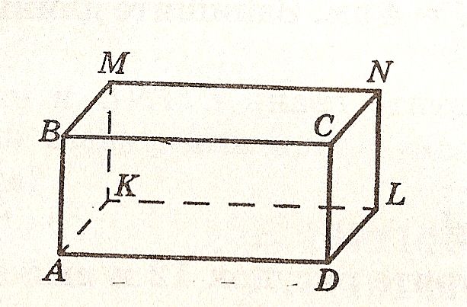
Вариант 1
Рассмотрите рисунок и выполните задания:
1. Выпишите все видимые грани параллелепипеда.
2. Известны длины ребер: АВ =3 см; AD =6 см; АК= 4 см. Запишите длины ребер CD, KL, DL.
3. Начертите грань BMNC в натуральную величину.
Вариант 2
Рассмотрите рисунок и выполните задания:
1. Выпишите все невидимые грани параллелепипеда.
2. Известны длины ребер: АВ = 3 см; AD = 6 см; AК = 4 см. Запишите длины ребер MN, NL, DL.
3. Начертите грань АВМК в натуральную величину.

УЧЕБНО-ТЕМАТИЧЕСКИЙ ПЛАН ДЛЯ 6 КЛАССА

№ урока | Дата | Тема урока | Наглядность, оборудование | Основные понятия, термины | Контроль знаний | Примечания
Глава 2. Прямые на плоскости и в пространстве. (6 часов).
Основные цели: научить строить параллельные и перпендикулярные прямые; научить находить расстояние от точки до прямой и между двумя параллельными прямыми; научить находить углы, образованные двумя пересекающимися прямыми.
1 |  | П. 2.1 Пересекающиеся прямые | Линейка, транспортир, угольник, таблица «перпендикулярные прямые», «вертикальные углы» | Вертикальные углы, перпендикулярные прямые, виды углов |  | [13]
2 |  | Решение задач. Проверочная работа. | карточки для проведения пров. работы |  | Проверочная работа №1 «Пересекающиеся прямые» | [11]
3 |  | П. 2.2 Параллельные прямые | Линейка, угольник, таблица «параллельные прямые», | Параллельные прямые, скрещивающиеся прямые | Лабораторная работа №1 «Параллельные прямые» | [13],  [15]
4 |  | Решение задач. Проверочная работа. | Линейка, угольник, карточки для проведения пров. работы |  | Проверочная работа №2 «Параллельные прямые» | [11]
5 |  | П. 2.3 Расстояние | Линейка, угольник, | Расстояние между двумя точками, расстояние от точки до прямой, расстояние между параллельными прямыми, расстояние от точки до плоскости, перпендикуляр |  | [13]
6 |  | Решение задач. Проверочная работа. | Линейка, угольник, карточки для проведения пров. работы |  | Проверочная работа №3 «Расстояние» | [11]
Глава 5. Окружность (8 часов).
Основные цели: создать у учащихся зрительные образы основных конфигураций, связанных с взаимным расположением прямых на плоскости; научить учащихся строить треугольник по заданным элементам с помощью циркуля и линейки; познакомить с новыми геометрическими телами – шаром, конусом, цилиндром, ввести связанные с ними терминологию.
7 |  | П. 5.1 Прямая и окружность | Линейка, угольник, циркуль | Окружность, касательная, точка касания |  | [13]
8 |  |  | Линейка, угольник, циркуль
9 |  | П.5.2 Две окружности на плоскости | Циркуль, карточки для проведения пров. работы | Концентрические окружности | Проверочная работа №4 «Окружности» | [11], [13]
10 |  | Решение задач | Линейка, угольник, циркуль
11 |  | П. 5.3 Построение треугольника | Линейка, циркуль | Неравенство треугольника |  | [13]
12 |  | Решение задач. | Линейка, циркуль
13 |  | П. 5.4 Круглые тела | Модели круглых тел, таблицы «цилиндр», «конус», «шар» | Круглые тела, основание, боковая поверхность, эллипс, высота, вершина, основание, шар, сфера, центр, радиус, диаметр, большая окружность, круговой сектор |  | [8]
14 |  | Решение задач
Глава 7. Симметрия (8 часов).
Основные цели: дать представление о симметрии в окружающем мире; познакомить с основными видами симметрии на плоскости и в пространстве; приобрести опыт построения симметричных фигур; расширить представление об известных фигурах, познакомив со свойствами, связанными с симметрией; показать возможности использования симметрии при решении различных задач и построениях
15 |  | П. 7.1 Осевая симметрия |  | Осевая симметрия, симметрия относительно прямой, зеркальная симметрия |  | [13]
16 |  | Решение задач
17 |  | П. 7.2 Ось симметрии фигуры |  | Ось симметрии фигуры, асимметрия |  | [13]
18 |  | Симметрия вокруг нас |  |  |  | [7]
19 |  | Решение задач. Проверочная работа. | карточки для проведения пров. работы |  | Проверочная работа №5 «Осевая симметрия» | [11], [3]
20 |  | П. 7.3 Центральная симметрия |  | Центральная симметрия, симметрия относительно точки, центр симметрии, центрально-симметричные фигуры |  | [13]
21 |  | Решение задач. Проверочная работа. | карточки для проведения пров. работы |  | Проверочная работа №6 «Центр и ось симметрии фигуры» | [11], [4]
22 |  | Контрольная работа | карточки для проведения контр. работы |  | Контрольная работа по темам «Параллельные прямые, расстояние, симметрия»
Глава 12. Многоугольники и многогранники (10 часов).
Основные цели: обобщить и расширить знания о треугольниках и четырёхугольниках; познакомить ещё с одним многогранником - призмой и ввести всю терминологию, связанную с данным понятием
23 |  | П. 12.1 Сумма углов треугольника |  | Сумма углов треугольника, углы при основании равнобедренного треугольника | Лабораторная работа №2 «Треугольник» | [13], [15]
24 |  | Решение задач. Проверочная работа. | карточки для проведения пров. работы |  | Проверочная работа №7 «Треугольник» | [11]
25 |  | П. 12.2 Параллелограмм |  | Параллелограмм, противоположные стороны, диагональ, ромб |  | [13]
26 |  | Перекраивание параллелограмма |  |  | Практическая работа | [14]
27 |  | Решение задач. Проверочная работа. | карточки для проведения пров. работы |  | Проверочная работа №8 «Параллелограмм»
28 |  | П. 12.3 Правильные многоугольники |  | Правильные многоугольники, правильные многогранники, тетраэдр, гексаэдр, октаэдр, икосаэдр, додекаэдр |  | [13]
29 |  | П. 12.4 Площади |  | Равновеликие, равносоставленные |  | [13]
30 |  | Решение задач
31 |  | Решение задач. Проверочная работа. | карточки для проведения пров. работы |  | Проверочная работа №9 «Площади» | [11]
32 |  | П. 12.5 Призма |  | Призма, боковые грани, основание, |  | [13]
Повторение. (2 часа)
33 |  | Геометрические фигуры и тела
34 |  | Итоговый тест |  |  | Итоговый тест | [11], [1]

ПРОВЕРОЧНЫЕ, ЛАБОРАТОРНЫЕ И КОНТРОЛЬНЫЕ РАБОТЫ ДЛЯ 6 КЛАССА

Проверочная работа № 1 Пересекающиеся прямые
Вариант 1
Проведите прямую а. Отметьте на прямой точку В. Отметьте точку С, не лежащую на прямой. Выполните следующие задания:
1. Проведите через точку С прямую, перпендикулярную прямой а.
2. Проведите через точку В прямую b, пересекающую прямую а под углом 30°.
3. Надпишите величины трех других углов, образованных при пересечении прямых а и b.
Вариант 2
Проведите прямые b и с, пересекающиеся под углом 80°. Выполните следующие задания:
1. Надпишите величины трех других углов, образованных при пересечении прямых b и с.
2. Отметьте точку А, не лежащую на прямых b и с. Проведите через точку А прямую, перпендикулярную прямой b.

Лабораторная работа №1 Параллельные прямые
1. Проведите прямую l₁.
2. Возьмите угольник и одну его сторону, образующую прямой угол, положите на прямую l₁, а вторую сторону подоприте линейкой.
3. Сдвиньте вверх по линейке треугольник (линейку прижмите к листу бумаги) и проведите по стороне угольника карандашом, в результате получите отрезок; затем продлите его и получите прямую l₂.
4. Возьмите какие-нибудь точки А и В на прямой 1₂ и измерьте расстояния от них до прямой l₁. Сравните их.
Вывод. Расстояние от точек А, В прямой 1₂ (взятых произвольно) до прямой l₁ одно и то же. Расстоянием между прямыми l₁ и l₂ назовем расстояние от какой-либо точки прямой l₁ до l_{2.} Прямые, расположенные на равном расстоянии друг от друга, называются параллельными.
5. Возьмите точку D, но не на прямых l₁ и l₂. Проведите перпендикуляр DN из этой точки к прямой l₁ (используя угольник).
.6. Возьмите на прямой l₁ точку М, отличную от точки N. Проведите из нее с той же стороны от прямой l₁, где лежит и точка D, перпендикуляр к прямой l₁.
7. На построенном перпендикуляре из точки М найдите точку С, удаленную от М на расстояние DN.
8. Через точки D и С проведите прямую l₃.
9. Проверьте с помощью линейки и треугольника, что прямые l₃ и l₁ параллельны.
Вывод. Точки D и С, равноудаленные от прямой l₂, лежат на прямой l₁, параллельной l_{3.}
10. Посмотрите внимательно на чертёж, нет ли на нем еще пары параллельных прямых? Проверьте свое предположение с помощью линейки и треугольника.
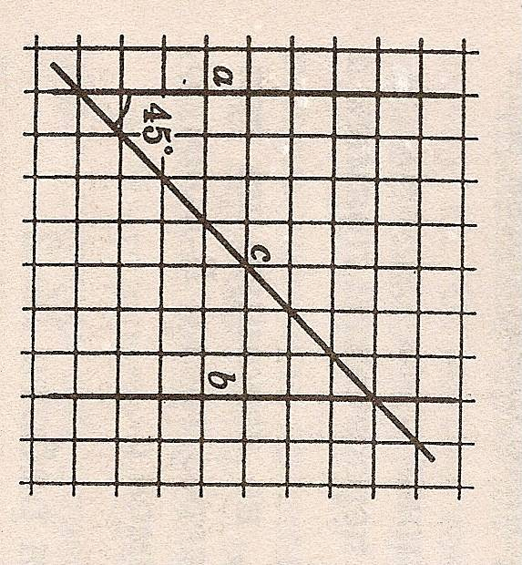
Проверочная работа № 2 Параллельные прямые (выполняется на клетчатой бумаге)
Вариант 1
Скопируйте рисунок и выполните следующие задания:
1. Укажите на вашем рисунке величины углов, образовавшихся при пересечении прямых с и b.
2. Проведите какую-нибудь прямую, параллельную прямой с.

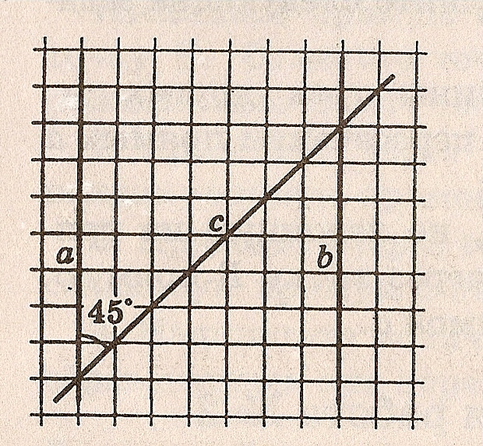
Вариант 2
Скопируйте рисунок и выполните следующие задания:
1. Укажите на вашем рисунке величины углов, образовавшихся при пересечении прямых с и Ь.
2. Проведите какую-нибудь прямую, параллельную прямой с.

Проверочная работа № 3 Расстояние
Вариант 1
Проведите прямую а и отметьте точку В, не лежащую на этой прямой. Выполните следующие задания:
1. Определите расстояние от точки В до прямой а.
2. Проведите прямую с, параллельную прямой а. Найдите расстояние между прямыми a и c.
Вариант 2
Проведите прямую а и отметьте точку В, не лежащую на этой прямой. Выполните следующие задания:
1. Определите расстояние от точки В до прямой а.
2. Проведите прямую с, параллельную прямой а, так, чтобы расстояние между прямыми а и с было равно 3 см.

Проверочная работа № 4 Окружности
Вариант 1
Отметьте точки Аи В, расстояние между которыми равно 5 см. Выполните следующие задания:
1. Постройте окружность с центром в точке А радиусом 2 см.
2. Проведите окружность с центром в точке В, пересекающую первую окружность. Измерьте и запишите, чему равен её радиус.
3. Постройте две окружности с центром в точке В, касающиеся первой окружности. Запишите, чему равны их радиусы.
Вариант. 2
Отметьте точки А и В, расстояние между которыми равно 6 см. Выполните следующие задания:
1. Постройте окружность с центром в точке А радиусом 4 см.
2. Проведите окружность с центром в точке В, пересекающую первую окружность. Измерьте и запишите, чему равен её радиус.
3. Постройте две окружности с центром в точке В, касающиеся первой окружности. Запишите, чему равны их радиусы.

Проверочная работа № 5 Осевая симметрия
Вариант 1
Проведите прямую k и отметьте точки А, В и С, не лежащие на этой прямой. Выполните следующие задания:
1. Постройте точки, симметричные точкам А, В и С относительно прямой k. Обозначьте их.
2. Запишите пары точек, симметричных относительно прямой k.
Вариант 2
Начертите отрезок АВ и проведите прямую т, его не пересекающую. Выполните следующие задания:
1. Постройте отрезок, симметричный отрезку АВ относительно прямой т. Обозначьте его.
2. Запишите пары концов отрезка, симметричных относительно прямой т.

Проверочная работа № 6 Центр и ось симметрии фигуры (выполняется на клетчатой бумаге)
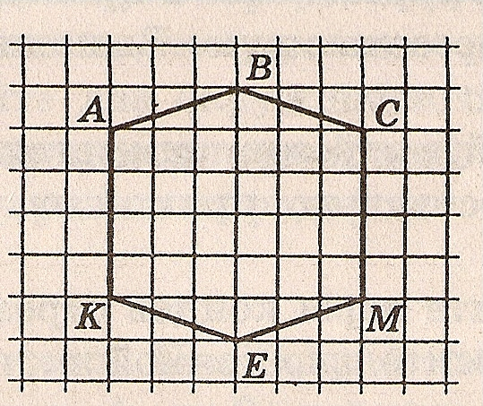
Вариант 1
Скопируйте рисунок и выполните следующие задания:
1. Проведите оси симметрии шестиугольника АВСМЕК.
2. Укажите сторону шестиугольника, симметричную стороне ВС относительно каждой его оси симметрии.
3. Найдите центр симметрии фигуры и обозначьте его буквой О.
Укажите вершину шестиугольника, симметричную вершине А относительно центра.

Вариант 2
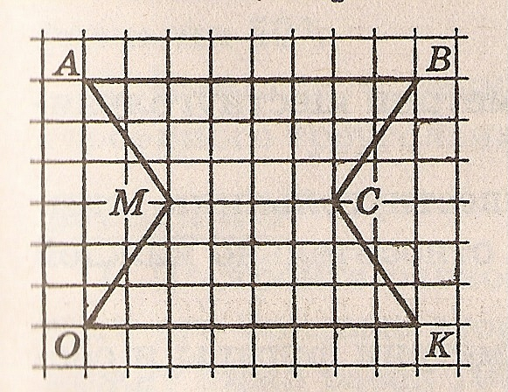
Скопируйте рисунок и выполните следующие задания:
1. Проведите оси симметрии шестиугольника АВСКОМ.
2. Укажите сторону шестиугольника, симметричную стороне ВС относительно каждой его оси симметрии.
3. Найдите центр симметрии фигуры и обозначьте его буквой Е.
Укажите вершину шестиугольника, симметричную вершине А относительно центра.

Контрольная работа
Вариант 1.
1. Проведите прямую а и отметьте точку В, не лежащую на этой прямой. Выполните следующие задания:
А) Определите расстояние от точки В до прямой а.
Б) Проведите прямую с, параллельную прямой а. Найдите расстояние между прямыми а и с.
2. Проведите прямую к и отметьте точки А, В, С, не лежащие на этой прямой. Выполните следующие задания:
А) Постройте точки, симметричные точкам А, В, С относительно прямой к. Обозначьте их.
Б) Запишите пары точек, симметричных относительно прямой к.
3. Отметьте точки О, А, В, С. Постройте точки, симметричные точкам А, В и С относительно точки О.
Вариант 2.
1. Проведите прямую а и отметьте точку В, не лежащую на этой прямой. Выполните следующие
задания:
А) Определите расстояние от точки В до прямой а.
Б) Проведите прямую с, параллельную прямой а, так, чтобы расстояние между прямыми а и с было равно 3 см.
2. Начертите отрезок АВ и проведите прямую т, его не пересекающую. Выполните следующие
А) Постройте отрезок, симметричный отрезку АВ относительно прямой т. Обозначьте его.
Б) Запишите пары концов отрезка, симметричных относительно прямой т,
3. Начертите произвольный треугольник и постройте симметричный ему относительно одной из его вершин.

Лабораторная работа № 2 Треугольник
1. Нарисуйте какой-нибудь треугольник. Обозначьте его ABC.
2. Измерьте длины всех его сторон.
3. Сравните длину какой-либо стороны этого треугольника с суммой длин других его сторон.
Вывод. В треугольнике ABC сумма длин двух любых его сторон больше третьей.
4. Измерьте величины всех углов треугольника и найдите сумму их градусных мер.
Вывод. В треугольнике ABC сумма всех углов близка к 180°.
5. Нарисуйте тупой угол A₁B₁C_{1.}
6. Попробуйте нарисовать треугольник А₁В₁С₁, у которого два тупых угла.
Вывод. Мы не смогли построить треугольник, у которого больше одного тупого угла.
7. Нарисуйте прямой угол MNK.
8. Нарисуйте треугольник MNK, у которого один прямой и один тупой угол.
Вывод. Мы не смогли достроить треугольник, содержащий прямой и тупой угол одновременно.
9. Нарисуйте треугольник MNK, у которого два прямых угла.
Вывод. Мы не смогли построить треугольник с двумя прямыми углами.
10. Нарисуйте треугольник, в котором против угла 90° лежит сторона, равная 5 см, а один острый угол равен 60°.
11. Измерьте сторону, лежащую против угла 60°, еще один угол треугольника и сторону, лежащую против него.

Проверочная работа № 7 Треугольник
Вариант 1
1. Постройте равнобедренный треугольник, если его боковые стороны равны 5 см, а угол между ними равен 40°.
2. Вычислите величины двух других углов построенного треугольника.
Вариант 2
1. Постройте равнобедренный треугольник с основанием 6 см и углами при основании, равными 50°.
2. Вычислите величину третьего угла построенного треугольника.

Проверочная работа №8 Параллелограмм
Вариант 1
Постройте какой-нибудь параллелограмм, стороны которого равны З см и 5 см. Обозначьте его ABCД. Выполните следующие задания:
1. Запишите длину каждой стороны параллелограмма. Вычислите его периметр.
2. Измерьте и запишите величину угла СДА. Укажите равный ему угол параллелограмма.
3. Постройте центр симметрии параллелограмма и обозначьте его буквой О.
Вариант 2
Постройте какой-нибудь параллелограмм и обозначьте его АВСД. Выполните следующие задания:
1. Выполните измерения и запишите длину каждой стороны параллелограмма. Вычислите его периметр.
2. Измерьте и запишите величину острого угла параллелограмма. Укажите равный ему угол параллелограмма.
3. Постройте центр симметрии параллелограмма и обозначьте его буквой О.

Проверочная работа № 9 Площади (выполняется на клетчатой бумаге)
Вариант 1
1. Вычислите площадь заштрихованной фигуры. 2. Найдите площадь треугольника ABC.
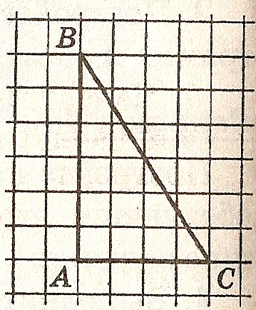
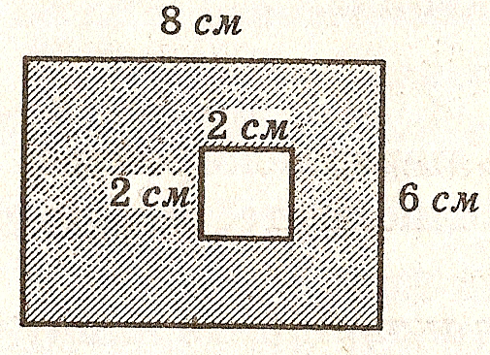

3. Начертите прямоугольник, равновеликий параллелограмму АВСМ. Вычислите площадь параллелограмма.

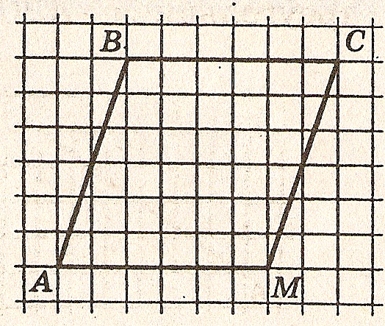

Вариант 2
1. Вычислите площадь заштрихованной фигуры. 2. Найдите площадь треугольника ABC.
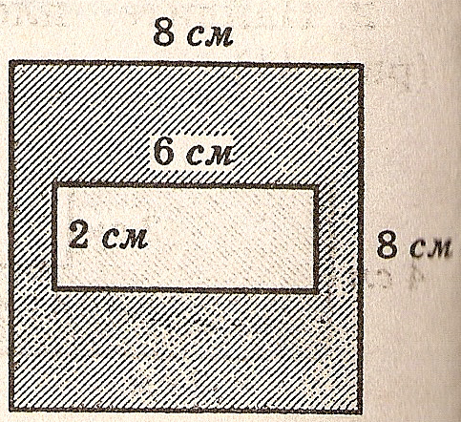
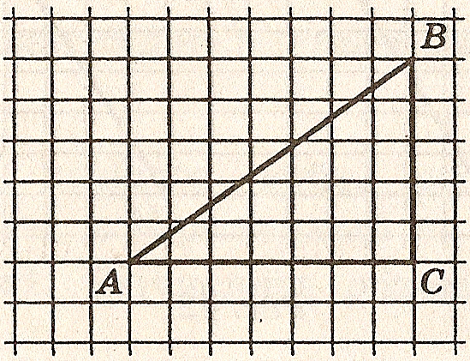

3. Начертите прямоугольник, равновеликий параллелограмму АВСМ. Вычислите площадь параллелограмма.

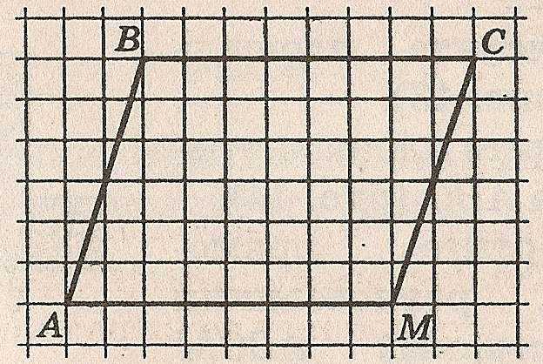

СПИСОК ЛИТЕРАТУРЫ:

- Газета «Математика», №1 - 1999
- Газета «Математика», №48 – 2000
- Газета «Математика», №14 – 2004
- Газета «Математика», №15 – 2004
- Газета «Математика», №28 – 2001
- Газета «Математика», №27-28 – 2002
- Газета «Математика», №2 – 2004
- Газета «Математика», №6 – 2004
- Газета «Математика», №13 – 2004
- Газета «Математика», №30 – 2004
- Математика. 5 – 6 кл.: Контрольные работы. К учебным комплектам под ред. Г.В. Дорофеева, И.Ф. Шарыгина: Методическое пособие / Л.В. Кузнецова, С.С. Минаева, Л.О. Рослова, С.Б. Суворова. – 3-е изд., стереотип. – М.: Дрофа, 2001. – 160 с.: ил.
- Рабочая тетрадь к учебнику «Математика 5» под редакцией Г.В. Дорофеева, И.Ф. Шарыгина
- Рабочая тетрадь к учебнику «Математика 6» под редакцией Г.В. Дорофеева, И.Ф. Шарыгина
- Дидактические материалы к учебнику «Математика 6» под редакцией Г.В. Дорофеева, И.Ф. Шарыгина
- Газета «Математика», №28 – 1998

